Ejercicios extra de Terminales

1-Crea una carpeta en el escritorio llamada Proyectos
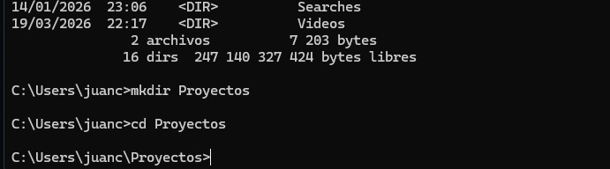
2-Dentro de la carpeta Proyectos, crea un archivo de texto llamado ideas.txt
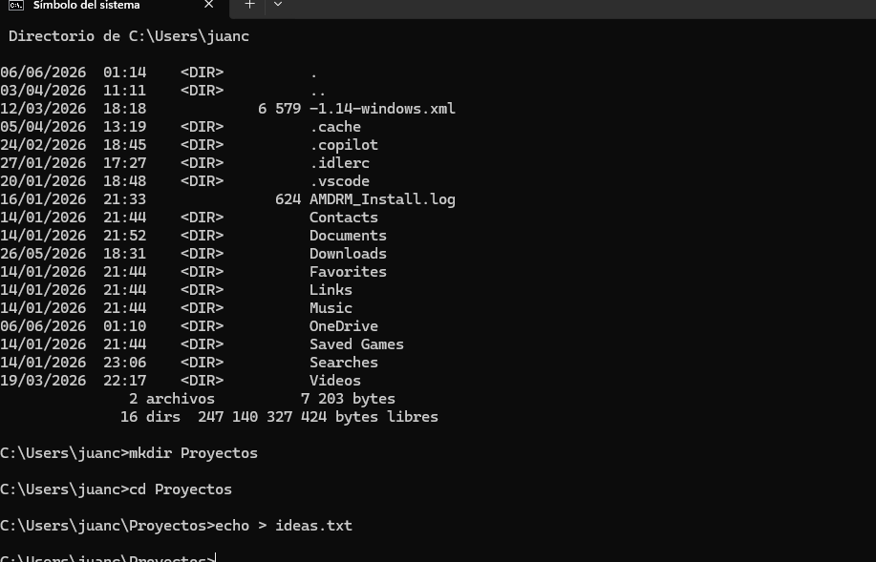
3- Investiga el comando adecuado para escribir dentro del archivo ideas.txt la frase: "Este es mi primer archivo.".
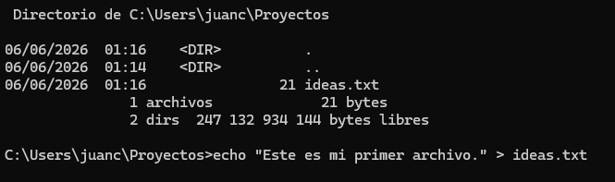
4-Muestra en pantalla el contenido del archivo ideas.txt
